2 Cisco Packet Tracer
Данный симулятор позволяет студентам проектировать свои собственные сети, создавая и отправляя различные пакеты данных, сохранять и комментировать свою работу. Студенты могут изучать и использовать такие сетевые устройства, как коммутаторы второго и третьего уровней, рабочие станции, определять типы связей между ними и соединять их. После того, как сеть спроектирована, студенты могут приступать к конфигурированию выбранных устройств посредством терминального доступа или командной строки (см. рис.2.1).
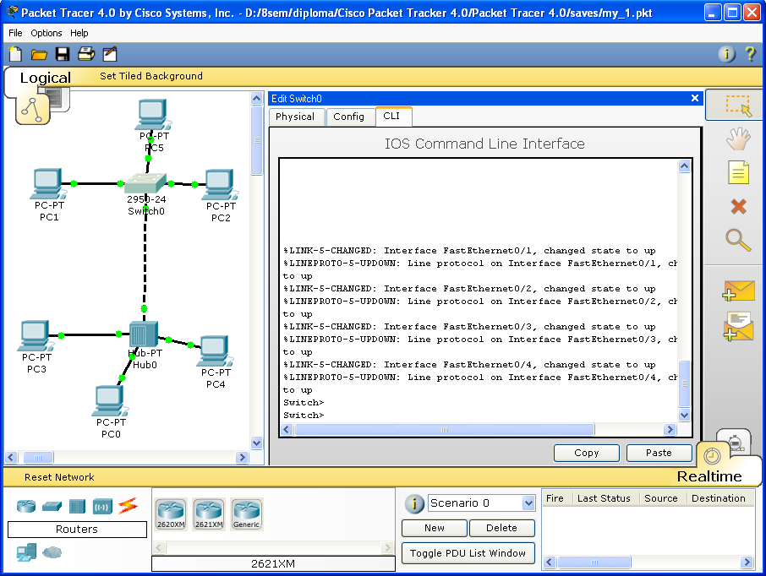
Рис.2.1 Cisco Packet Tracer 4.0

Отличительной особенностью данного симулятора является наличие в нем «Режима симуляции» (рис.2.2). В данном режиме все пакеты, пересылаемые внутри сети, отображаются графически. Эта возможность позволяет студентам наглядно продемонстрировать, по какому интерфейсу в данные момент перемещается пакет, какой протокол используется и т.д.
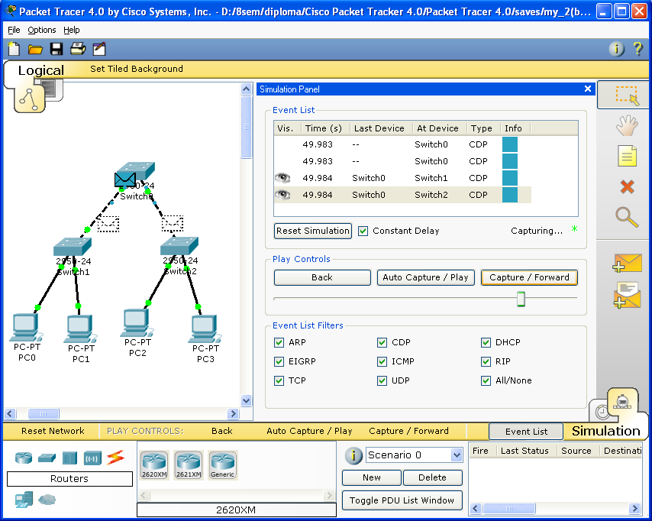
Рис.2.2 Режим «Симуляции» в Cisco Packet Tracer 4.0

Однако, это не все преимущества Packet Tracer: в «Режиме симуляции» студент может не только отслеживать используемые протоколы, но и видеть, на каком из семи уровней модели OSI данный протокол задействован (см.рис.2.3).
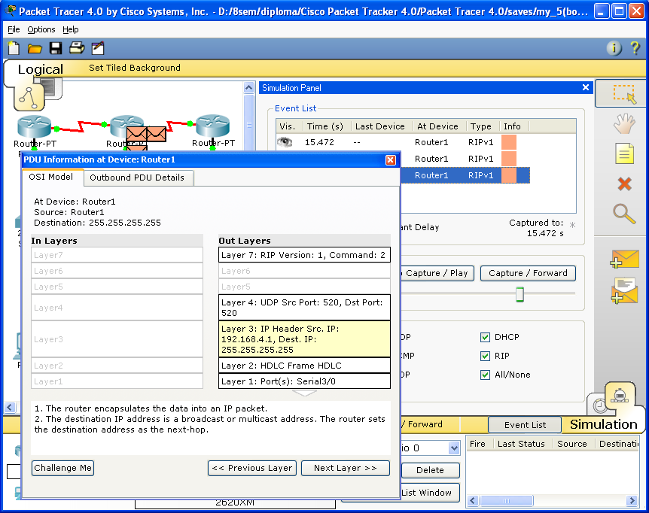
Рис.2.3 Анализ семиуровневой модели OSI в Cisco Packet Tracer 4.0

Такая кажущаяся на первый взгляд простота и наглядность делает практические занятия чрезвычайно полезными, совмещая в них как получение, так и закрепление полученного материала.
Packet Tracer способен моделировать большое количество устройств различного назначения, а так же немало различных типов связей, что позволяет проектировать сети любого размера на высоком уровне сложности:
моделируемые устройства:
- коммутаторы третьего уровня:
  - Router 2620 XM;
  - Router 2621 XM;
  - Router-PT.
- Коммутаторы второго уровня:
  - Switch 2950-24;
  - Switch 2950T;
  - Switch-PT;
  - соединение типа «мост» Bridge-PT.
- Сетевые концентраторы:
  - Hub-PT;
  - повторитель Repeater-PT.
- Оконечные устройства:
  - рабочая станция PC-PT;
  - сервер Server-PT;
  - принтер Printer-PT.
- Беспроводные устройства:
  - точка доступа AccessPoint-PT.
- Глобальная сеть WAN.
Типы связей:
  - консоль;
  - медный кабель без перекрещивания (прямой кабель);
  - медный кабель с перекрещиванием (кросс-кабель);
  - волоконно-оптический кабель;
  - телефонная линия;
  - Serial DCE;
  - Serial DTE.
Так же целесообразно привести те протоколы, которые студент может отслеживать:
- ARP;
- CDP;
- DHCP;
- EIGRP;
- ICMP;
- RIP;
- TCP;
- UDP.

3 Описание терминального режима
Маршрутизатор конфигурируется в командной строке операционной системы Cisco IOS. Подсоединение к маршрутизатору осуществляется через Telnet на IP-адрес любого из его интерфейсов или с помощью любой терминальной программы через последовательный порт компьютера, связанный с консольным портом маршрутизатора. Последний способ предпочтительнее, потому что процесс конфигурирования маршрутизатора может изменять параметры IP-интерфейсов, что приведет к потере соединения, установленного через Telnet. Кроме того, по соображениям безопасности доступ к маршрутизатору через Telnet следует запретить [8].
В рамках данного курса конфигурация маршрутизаторов будет осуществляться посредством терминала.
При работе в командной строке Cisco IOS существует несколько контекстов (режимов ввода команд).

Контекст пользователя открывается при подсоединении к маршрутизатору; обычно при подключении через сеть требуется пароль, а при подключении через консольный порт пароль не нужен. В этот же контекст командная строка автоматически переходит при продолжительном отсутствии ввода в контексте администратора. В контексте пользователя доступны только простые команды (некоторые базовые операции для мониторинга), не влияющие на конфигурацию маршрутизатора. Вид приглашения командной строки:
router>
Вместо слова router выводится имя маршрутизатора, если оно установлено.

Контекст администратора (контекст "exec") открывается командой enable, поданной в контексте пользователя; при этом обычно требуется пароль администратора. В контексте администратора доступны команды, позволяющие получить полную информацию о конфигурации маршрутизатора и его состоянии, команды перехода в режим конфигурирования, команды сохранения и загрузки конфигурации. Вид приглашения командной строки:
router#
Обратный переход в контекст пользователя производится по команде disable или по истечении установленного времени неактивности. Завершение сеанса работы - команда exit.

Глобальный контекст конфигурирования открывается командой config terminal ("конфигурировать через терминал"), поданной в контексте администратора. Глобальный контекст конфигурирования содержит как непосредственно команды конфигурирования маршрутизатора, так и команды перехода в контексты конфигурирования подсистем маршрутизатора, например:

контекст конфигурирования интерфейса
открывается командой interface имя_интерфейса (например interface serial0), поданной в глобальном контексте конфигурирования;
контекст конфигурирования процесса динамической маршрутизации
открывается командой router протокол номер_процесса (например, router ospf 1, поданной в глобальном контексте конфигурирования.
Существует множество других контекстов конфигурирования. Некоторые контексты конфигурирования находятся внтури других контекстов конфигурирования.
Вид приглашения командной строки в контекстах конфигурирования, которые будут всречаться наиболее часто:

router(config)# /глобальный/
router(config-if)# /интерфейса/
rounter(config-router)# /динамической маршрутизации/
rounter(config-line)# /терминальной линии/

ВАЖНО! Студенты должны запомнить вид приглашений командой строки во всех вышеуказанных контекстах и правила перехода из контекста в контекст. В дальнейшем примеры команд всегда будут даваться вместе с приглашениями, из которых студенты должны определять контекст, в котором подается команда. Примеры не будут содержать указаний, как попасть в необходимый контекст.

Выход из глобального контекста конфигурирования в контекст администратора, а также выход из любого подконтекста конфигурирования в контекст верхнего уровня производится командой exit или Ctrl-Z. Кроме того, команда end, поданная в любом из контекстов конфигурирования немедленно завершает процесс конфигурирования и возвращает оператора в контекст администратора.

ВАЖНО! Любая команда конфигурации вступает в действие немедленно после ввода, а не после возврата в контекст администратора.

Упрощенная схема контекстов представлена на рис.3.1.
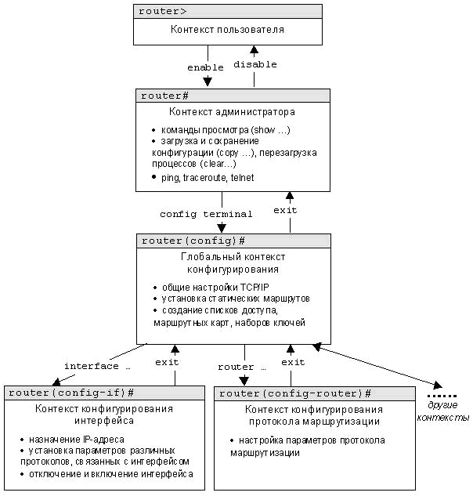
Рис.3.1. Схема контекстов Cisco IOS

Все команды и параметры могут быть сокращены (например, "enable" - "en", "configure terminal" - "conf t"); если сокращение окажется неоднозначным, маршрутизатор сообщит об этом, а по нажатию табуляции выдаст варианты, соответствующие введенному фрагменту [2].
В любом месте командной строки для получения помощи может быть использован вопросительный знак:

router#? /список всех команд данного контекста с
комментариями/

router#co? /список всех слов в этом контексте ввода,
начинающихся на "co" - нет пробела перед "?"/

router#conf ? /список всех параметров, которые могут
следовать за командой config - перед "?" есть пробел/

Подробнее о конфигурировании устройств можно узнать из [1], [2], [8].

4 Список команд
Данный список команд сгруппирован в соответствии с контекстами, в котором они [команды] применяются. В данном списке собраны те команды конфигурирования, которые необходимы для выполнения всех лабораторных работ.

4.1 Глобальный контекст конфигурирования

4.1.1 Команда «Access-list»
Критерии фильтрации задаются в списке операторов разрешения и запрета, называемом списком доступа. Строки списка доступа сравниваются с IP-адресами и другой информацией пакета данных последовательно в том порядке, в котором были заданы, пока не будет найдено совпадение. При совпадении осуществляется выход из списка. При этом работа списка доступа напрямую зависит от порядка следования строк.
Списки доступа имеют 2 правила: permit – разрешить, и deny – запретить. Именно они определяют, пропустить пакет дальше или запретить ему доступ.
Списки доступа бывают 2-ух типов: standard – стандартные (номера с 1 до 99) и extended – расширенные (номера с 100 до 199). Различия заключаются в возможности фильтровать пакеты не только по ip-адресу, но и по другим параметрам.
Формат команды (стандартные списки доступа):
access-list номер_списка/имя правило A.B.C.D a.b.c.d , где A.B.C.D a.b.c.d – ip-адрес и подстановочная маска соответственно.

Пример выполнения команды:
Router(config)#access-list 10 deny 192.168.3.0 0.0.0.3
Router(config)#
Данная команда означает, что данный список доступа блокирует любые пакеты с ip-адресами 192.168.3.1 - 192.168.3.3.

4.1.2 Команда «Enable secret»
Обычно при входе в привилегированный режим требуется ввести пароль. Данная функция позволяет предотвратить несанкционированный доступ в данный режим, ведь именно из него можно изменять конфигурацию устройства. Данная команда позволяет установить такой пароль.
Формат команды:
enable secret пароль

Пример выполнения команды:

После того, как был установлен пароль, при попытке входа в привилегированный режим, коммутатор будет требовать от пользователя его ввести – в противном случае вход будет невозможен.
Switch(config)#enable secret 123
Switch(config)#
%SYS-5-CONFIG_I: Configured from console by console
Switch#exit
Switch con0 is now available
Press RETURN to get started.
Switch>enable
Password:
Switch#

4.1.3 Команда «Interface»
Команда для входа в режим конфигурирования интерфейсов конфигурируемого устройства. Данный режим представляет собой одно из подмножеств режима глобального конфигурирования и позволяет настраивать один из доступных сетевых интерфейсов (fa 0/0, s 2/0 и т.д.). Все изменения, вносимые в конфигурацию коммутатора в данном режиме относятся только к выбранному интерфейсу.
Формат команды (возможны 3 варианта):
interface тип порт
interface тип слот/порт
interface тип слот/подслот/порт

Примеры выполнения команды:

После введения данной команды с указанным интерфейсом пользователь имеет возможность приступить к его конфигурированию. Необходимо заметить, что, находясь в режиме конфигурирования интерфейса, вид приглашения командной строки не отображает имя данного интерфейса.
Switch(config)#interface vlan 1
Switch(config-if)#

Router(config)#interface s 3/0
Router(config-if)#

4.1.4 Команда «Ip route»
Статическая маршрутизация предполагает фиксированную структуру сети: каждый маршрутизатор в сети точно знает, куда нужно отправлять пакет, чтобы он был доставлен по назначению. Для этого можно прописать статические маршруты, используя данную команду. Команда может быть записана в двух форматах:
Первый формат команды:
ip route A.B.C.D a.b.c.d A1.B1.C1.D1 ,
где A.B.C.D и a.b.c.d – сетевой адрес и маска подсети, куда необходимо доставить пакеты, A1.B1.C1.D1 – ip-адрес следующего маршрутизатора в пути или адрес сети другого маршрутизатора из таблицы маршрутизации, куда должны переадресовываться пакеты;
Второй формат команды:
ip route A.B.C.D a.b.c.d выходной_интерфейс_текущего_маршрутизатора

Примеры выполнения команды:
Router(config)#ip route 76.115.253.0 255.0.0.0 76.115.252.0
Router(config)#
Router(config)#ip route 0.0.0.0 0.0.0.0 Serial2/0
Router(config)#
Данной командой указывается маршрут, по которому пакеты из одной подсети будут доставляться в другую. Маршрут по умолчанию (Router(config)#ip route 0.0.0.0 0.0.0.0 serial 2/0) указывает, что пакеты, предназначенные узлам в другой подсети должны отправляться через данный шлюз.

4.1.5 Команда «Hostname»
Данная команда используется для изменения имени конфигурируемого устройства.
Формат команды:
hostname новое_имя

Пример выполнения команды:
Router(config)#hostname R1
R1(config)#
Как видно, маршрутизатор поменял своё имя с Router на R1.

4.1.6 Команда «Router rip»
RIP – Routing Information Protocol – протокол динамической маршрутизации. При его использовании отпадает необходимость вручную прописывать все маршруты – необходимо лишь указать адреса сетей, с которыми нужно обмениваться данными. Данная команда позволяет включить rip-протокол.

Пример выполнения команды:
Router(config)#router rip
Router(config-router)#
Данная команда включает rip-протокол на данном маршрутизаторе. Дальнейшая настройка производится из соответствующего контекста маршрутизации, описанного отдельно.

4.2 Контекст конфигурирования интерфейса

4.2.1 Команда «Ip access-group»
Данная команда используется для наложения списков доступа. Список накладывается на конкретный интерфейс, и указывается один из 2-ух параметров: in (на входящие пакеты) или out (на исходящие). Необходимо знать, что на каждом интерфейсе может быть включен только один список доступа.
Формат команды:
ip access-group номер_списка/имя_параметр

Пример выполнения команды:
Router(config-if)# ip access group 10 in
Router(config-if)#
В данном примере да выбранный интерфейс накладывается список доступа под номером 10: он будет проверять все входящие в интерфейс пакеты, так как выбран параметр in.

4.2.2 Команда «Bandwidth»
Данная команда используется только в последовательных интерфейсах и служит для установки ширины полосы пропускания. Значение устанавливается в килобитах.
Формат команды:
bandwidth ширина_полосы_пропускания

Пример выполнения команды:
Router(config)#interface serial 2/0
Router(config-if)#bandwidth 560
Router(config-if)#
После выполнения данной команды ширина полосы пропускания для serial 2/0 будет равна 560 kbits.

4.2.3 Команда «Clock rate»
Для корректной работы участка сети, где используется последовательный сетевой интерфейс, один из коммутаторов 3-его уровня должен предоставлять тактовую частоту. Это может быть оконечное кабельное устройство DCE (расшифровать). Так как маршрутизаторы CISCO являются по умолчанию устройствами DTE, то необходимо явно указать интерфейсу на предоставление тактовой частоты, если этот интерфейс работает в режиме DCE. Для этого используют данную команду (значение устанавливается в битах в секунду).
Формат команды:
clock rate татовая_частота

Пример выполнения команды:
Router(config)#interface serial 2/0
Router(config-if)#clock rate 56000
Router(config-if)#
После выполнения данной команды тактовая частота для serial 2/0 будет равна 56000 bits per second.

4.2.4 Команда «Ip address»
Каждый интерфейс должен обладать своим уникальным ip-адресом – иначе взаимодействие устройств по данному интерфейсу не сможет быть осуществлено. Данная команда используется для задания ip-адреса выбранному интерфейсу.
Формат команды:
ip address A.B.C.D a.b.c.d ,
где A.B.C.D a.b.c.d – ip-адрес и маска подсети соответственно.

Пример выполнения команды:
Switch(config)#interface vlan 1
Switch(config-if)#ip address 172.16.10.5 255.255.0.0
Switch(config-if)#
Результат можно проверить командой
Switch#show ip interface vlan 1

Данной командой интерфейсу vlan 1 назначен ip-адрес 172.16.10.5 с маской подсети 255.255.0.0.

4.2.5 Команда «No»
Данная команда применяется в случае необходимости отменить действие какой-либо команды конфигурирования.
Формат команды:
no команда_которую_следует_отменить

Пример выполнения команды:
Switch(config-if)# no shutdown
%LINK-5-CHANGED: Interface Vlan1, changed state to up
%LINEPROTO-5-UPDOWN: Line protocol on Interface Vlan1, changed state to up
Switch(config-if)#
В данном примере использовалась команда shutdown, которая отключает выбранный интерфейс. В итоге после выполнения no shutdown интерфейс включается.

4.3 Контекст администратора

4.3.1 Команда «Configure terminal»
Для конфигурирования устройства, работающего под управлением IOS, следует использовать привилегированную команду configure. Эта команда переводит контекст пользователя в так называемый «режим глобальной конфигурации» и имеет три варианта:
- конфигурирование с терминала;
- конфигурирование из памяти;
- конфигурирование через сеть.
В рамках данного лабораторного курса конфигурирование будет производиться только посредством терминала.
Из режима глобальной конфигурации можно делать изменения, который касаются устройства в целом. Также данный режим позволяет входить в режим конфигурирования определенного интерфейса.

Пример выполнения команды:
Router#configure terminal
Enter configuration commands, one per line. End with CNTL/Z.
Router(config)#
Переход в режим глобальной конфигурации, о чем свидетельствует изменившийся вид приглашения командной строки.

4.3.2 Команда «Copy»
После настройки коммутатора рекомендуется сохранять его текущую конфигурацию. Информация помещается в энергонезависимую память и хранится там столько, сколько нужно. При необходимости все настройки могу быть восстановлены или сброшены.
Формат команды:
copy running-config startup-config – команда для сохранения конфигурации
copy startup-config running-config – команда для загрузки конфигурации

Пример выполнения команды:
Switch#copy running-config startup-config
Building configuration...
[OK]
Switch#
В данном примере текущая конфигурация коммутатора была сохранена в энергонезависимую память.

4.3.3 Команда «Show»
Show (англ. - показывать) – одна из наиболее важных команд, использующихся при настройке коммутаторов. Она применяется для просмотра информации любого рода и применяется практически во всех контекстах. Эта команда имеет больше всех параметров.
Здесь будут рассмотрены только те параметры, которые требуются в рамках данного курса. Другие параметры студент может изучить самостоятельно.

4.3.3.1 Параметр «running-config» команды «Show»
Для просмотра текущей работающей конфигурации коммутатора используется данная команда.

Пример выполнения команды:
Switch#show running-config
!
version 12.1
!
hostname Switch
…
На экран выводится текущие настройки коммутатора.

4.3.3.2 Параметр «startup-config» команды «Show»
Для просмотра сохраненной конфигурации используется данная команда.
Пример выполнения команды:
Switch#show startup-config
Using 1540 bytes
!
version 12.1
!
…
Если энергонезависим память не содержит информации, тогда коммутатор выдаст сообщение о том, что конфигурация не была сохранена.

Пример выполнения команды:
Switch #show startup-config
startup-config is not present
Switch #
Вывод сообщения о том, что в памяти отсутствует какая-либо информация.

4.3.3.3 Параметр «ip route» команды «Show»
Данная команда применяется для просмотра таблицы маршрутов.

Пример выполнения команды:
Router#show ip route
Codes: C - connected, S - static, I - IGRP, R - RIP, M - mobile, B - BGP
D - EIGRP, EX - EIGRP external, O - OSPF, IA - OSPF inter area
N1 - OSPF NSSA external type 1, N2 - OSPF NSSA external type 2
E1 - OSPF external type 1, E2 - OSPF external type 2, E - EGP
i - IS-IS, L1 - IS-IS level-1, L2 - IS-IS level-2, ia - IS-IS inter area
* - candidate default, U - per-user static route, o - ODR
P - periodic downloaded static route
Gateway of last resort is 0.0.0.0 to network 0.0.0.0
C 192.168.1.0/24 is directly connected, FastEthernet0/0
C 192.168.2.0/24 is directly connected, Serial2/0
S 192.168.3.0/24 is directly connected, Serial2/0
S 192.168.4.0/24 is directly connected, Serial2/0
S 192.168.5.0/24 is directly connected, Serial2/0
S* 0.0.0.0/0 is directly connected, Serial2/0
Router#
Производится вывод таблицы маршрутизации.

4.3.3.4 Параметр «ip protocols» команды «Show»
Данная команда используется для просмотра протоколов маршрутизации, включенных на данном устройстве.

Пример выполнения команды:
Router#show ip protocols
Routing Protocol is "rip"
Sending updates every 30 seconds, next due in 18 seconds
Invalid after 180 seconds, hold down 180, flushed after 240
Outgoing update filter list for all interfaces is not set
Incoming update filter list for all interfaces is not set
Redistributing: rip
Default version control: send version 1, receive any version
Interface Send Recv Triggered RIP Key-chain
FastEthernet0/0 1 2 1
Serial2/0 1 2 1
Automatic network summarization is in effect
Maximum path: 4
Routing for Networks:
192.168.1.0
192.168.2.0
Passive Interface(s):
Routing Information Sources:
Gateway Distance Last Update
192.168.2.2 120
Distance: (default is 120)
Router#
Выводится информация о включенных протоколах маршрутизации.

4.3.4 Команда «Ping»
Для проверки связи между устройствами сети можно использовать данную команду. Она отправляет эхо-запросы указанному узлу сети и фиксирует поступающие ответы.
Формат команды:
ping A.B.C.D
Пример выполнения команды:
Router#ping 77.134.25.133
Type escape sequence to abort.
Sending 5, 100-byte ICMP Echos to 77.134.25.133, timeout is 2 seconds:
..!!!
Success rate is 60 percent (3/5)
Каждый ICMP-пакет, на который был получен ответ, обозначается восклицательным знаком, каждый потерянный пакет – точкой.

4.4 Контекст пользователя

4.4.1 Команда «Enable»
Выполнение конфигурационных или управляющих команд требует вхождения в привилегированный режим, используя данную команду.

Пример выполнения команды:
Router>enable
Router#
При вводе команды маршрутизатор перешел в привилегированный режим. Для выхода из данного режима используется команда disable или exit.
Также следует отметить, что в данном контексте можно пользоваться командой show для просмотра некоторой служебной информации.

4.5 Контекст конфигурирования маршрутизации

4.5.1 Команда «Network»
Данной командой указывают адреса сетей, которые будут доступны данному маршрутизатору.
Формат команды:
network A.B.C.D , где A.B.C.D – адрес сети

Пример выполнения команды:
Router(config-router)#network 192.168.3.0

Данная команда означает, что пакеты, направленные в подсеть 192.168.3.0 будут отправляться через данный шлюз.
Подробнее об этих и о других командах можно узнать из [1], [2], [3], [6].

5 Лабораторные работы

5.1 Лабораторная работа №1. Знакомство с симулятором Cisco Packet Tracer 4.0.

Целью данной лабораторной работы является знакомство с симулятором Cisco Packet Trace 4.0 и получение базовых навыков по работе с ним.

Задание:
- Спроектировать простейшую сеть;
- Ознакомиться с утилитой Ping и запустить ping-процесс.

Рекомендации к выполнению:
Сеть, которую должен спроектировать студент, изображена на рис.6.1.
Как известно, локальная вычислительная сеть – это компьютерная сеть, покрывающая обычно относительно небольшую территорию или небольшую группу зданий. В нашем случае это всего-навсего 6 рабочих станций, определенным образом связанных между собой. Для этого мы будем использовать сетевые концентраторы (хабы) и коммутаторы (свичи).

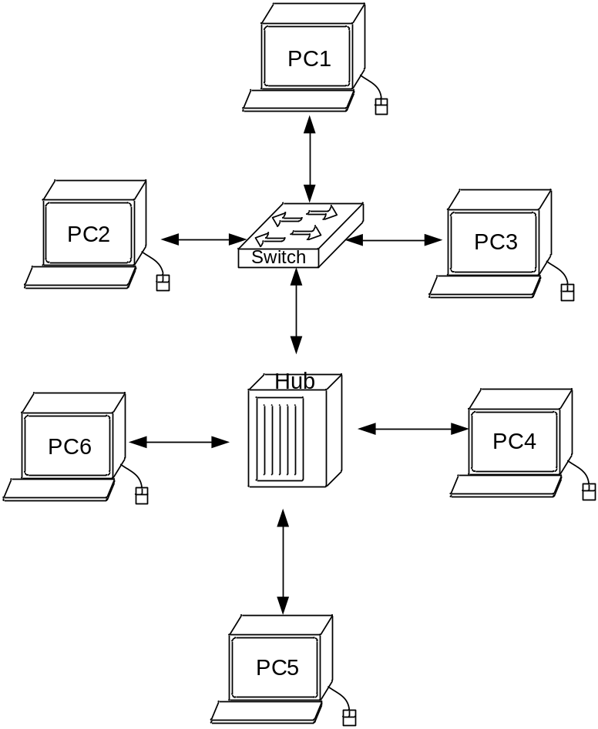
Рис.5.1. Проектируемая сеть

- В нижнем левом углу Packet Tracer 4.0 выбираем устройства «Сетевые коммутаторы», и, в списке справа, выбираем коммутатор 2950-24,нажимая на него левой кнопкой мыши, вставляем его в рабочую область. Так же поступает с «Сетевым концентратором (Hub-PT)» и «Рабочими станциями (PC-PT)».

- Далее необходимо соединить устройства, как показано на рис.1, используя соответствующий интерфейс. Для упрощения выбираем в нижнем левом углу Packet Tracer 4.0 «Тип связи» и указываем «Автоматически выбрать тип соединения»: нажимая на данный значок левой кнопкой мыши, затем нажимаем на необходимое нам устройство, и соединяем с другим все тем-же нажатием.

- Далее идет самый важный этап – настройка. Так как мы используем устройства, работающие на начальных уровнях сетевой модели OSI (коммутатор на 2ом, концентратор – на 1ом), то их настраивать не надо. Необходима лишь настройка рабочих станций, а именно: IP-адреса, маски подсети, шлюза.
Ниже приведена настройка лишь одной станции (PC1) – остальные настраиваются аналогично.
Производим двойной щелчок по нужной рабочей станции, в открывшемся окне выбираем вкладку Рабочий стол, далее – Конфигурация интерфейса, и производим соответствующую настройку:
IP-адрес. Как известно, в локальных сетях, основанных на протоколе IP, могут использоваться следующие адреса:
• 10.0.0.0—10.255.255.255;
• 172.16.0.0—172.31.255.255;
• 192.168.0.0—192.168.255.255.
Поэтому выбираем IP-адрес из данных диапазонах, например 192.168.0.1

Важно! IP-адреса всех рабочих станций должны находиться в одной и той-же подсети (то есть из одного диапазона), иначе процесс ping не выполнится.

Маска подсети. Значение подставится автоматически, когда будет введен IP-адрес.
Шлюз. Поле можно не заполнять.

- Когда настройка завершена, можно переходить ко второй части работы – к запуску ping-процесса. Например, запускать его будем с PC5 и проверять наличие связи с PC1.

Важно! Студент сам может выбрать, откуда ему запускать ping-процесс, главное, чтобы выполнялось условие: пакеты должны обязательно пересылаться через коммутатор и концентратор.
Для этого производим двойной щелчок по нужной рабочей станции, в открывшемся окне выбираем вкладку «Рабочий стол», далее – «Командная строка». Нам предлагают ввести команду, что мы и делаем:
PC>ping 192.168.0.1
и жмем клавишу Enter. Если все настроено верно, то мы увидим следующую информацию:
Pinging 192.168.0.1with 32 bytes of data:
Reply from 192.168.0.1: bytes=32 time=183ms TTL=120
Reply from 192.168.0.1: bytes=32 time=90ms TTL=120
Reply from 192.168.0.1: bytes=32 time=118ms TTL=120
Reply from 192.168.0.1: bytes=32 time=87ms TTL=120
Ping statistics for 192.168.0.1:
Packets: Sent = 4, Received = 4, Lost = 0 (0% loss),
Approximate round trip times in milli-seconds:
Minimum = 87ms, Maximum = 183ms, Average = 119ms
PC>
Это означает, что связь установлена, и данный участок сети работает исправно.

- В Packet Tracer 4.0 предусмотрен режим моделирования, в котором подробно описывается и показывается, как работает утилита Ping. Поэтому необходимо перейти в данный режим, нажав на одноименный значок в нижнем левом углу рабочей области, или по комбинации клавиш Shift+S. Откроется «Панель моделирования», в которой будут отображаться все события, связанные с выполнения ping-процесса.
Теперь необходимо повторить запуск ping-процесса. После его запуска можно сдвинуть «Панель моделирования», чтобы на схеме спроектированной сети наблюдать за отправкой/приемкой пакетов.
Кнопка «Автоматически» подразумевает моделирование всего ping-процесса в едином процессе, тогда как «Пошагово» позволяет отображать его пошагово.
Чтобы узнать информацию, которую несет в себе пакет, его структуру, достаточно нажать правой кнопкой мыши на цветной квадрат в графе «Информация».
Моделирование прекращается либо при завершении ping-процесса, либо при закрытии окна «Редактирования» соответствующей рабочей станции.

